TRƯỜNG THCS XÃ POM LÓT HƯỞNG ỨNG
"TUẦN LỄ ÁO DÀI" NĂM 2025
Sáng nay, ngày 03 tháng 3 năm 2025, trong khuôn khổ công văn số 86/LĐLĐ ngày 18/02/2025 của Liên đoàn Lao động huyện Điện Biên về việc tổ chức các hoạt động trong "Tuần lễ Áo dài", Công đoàn cơ sở trường THCS xã Pom Lót đã phối hợp với nhà trường tổ chức buổi hoạt động hưởng ứng Tuần lễ Áo dài năm 2025. Chương trình nhằm tôn vinh vẻ đẹp duyên dáng của phụ nữ Việt Nam, góp phần giữ gìn và phát huy giá trị văn hóa dân tộc.
Buổi hoạt động có sự tham gia đông đảo của cán bộ quản lý, giáo viên, nhân viên và học sinh nữ nhà trường trong trang phục áo dài truyền thống, tạo nên không khí trang trọng và đầy tự hào.
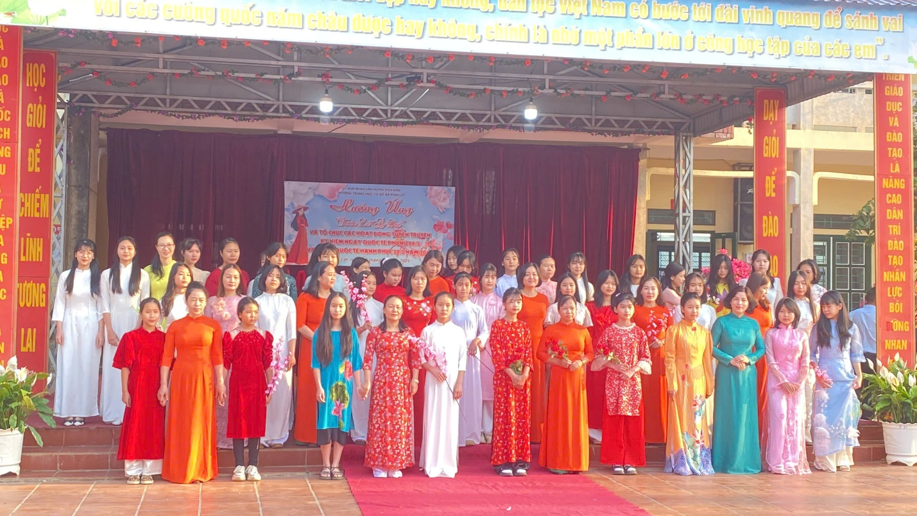
Các cô giáo và học sinh nữ trong trang phục áo dài
Mở đầu cho chuỗi hoạt động chào mừng là màn trình diễn áo dài đầy sắc màu và ý nghĩa. Trên sân khấu rực rỡ, mỗi lớp học đều có sự góp mặt của cô giáo chủ nhiệm cùng hai nữ sinh duyên dáng trong tà áo dài truyền thống. Những tà áo dài thướt tha tung bay theo từng bước chân uyển chuyển, tôn lên vẻ đẹp dịu dàng, thanh lịch của người phụ nữ Việt Nam.
Không khí buổi trình diễn càng trở nên sôi động hơn khi thầy Trần Hoài Nam cất lên giai điệu ngọt ngào của ca khúc Xinh tươi Việt Nam, đồng thời cô giáo Trần Thị Bích Nga – Bí thư chi bộ - Hiệu trưởng, các cô giáo không làm công tác chủ nhiệm và các nhân viên nữ của nhà trường cùng bước lên sân khấu, hòa mình vào màn trình diễn áo dài. Sự hưởng ứng nhiệt tình từ toàn thể giáo viên và học sinh đã tạo nên một không gian đầy ắp niềm vui và sự tự hào về nét đẹp văn hóa dân tộc.
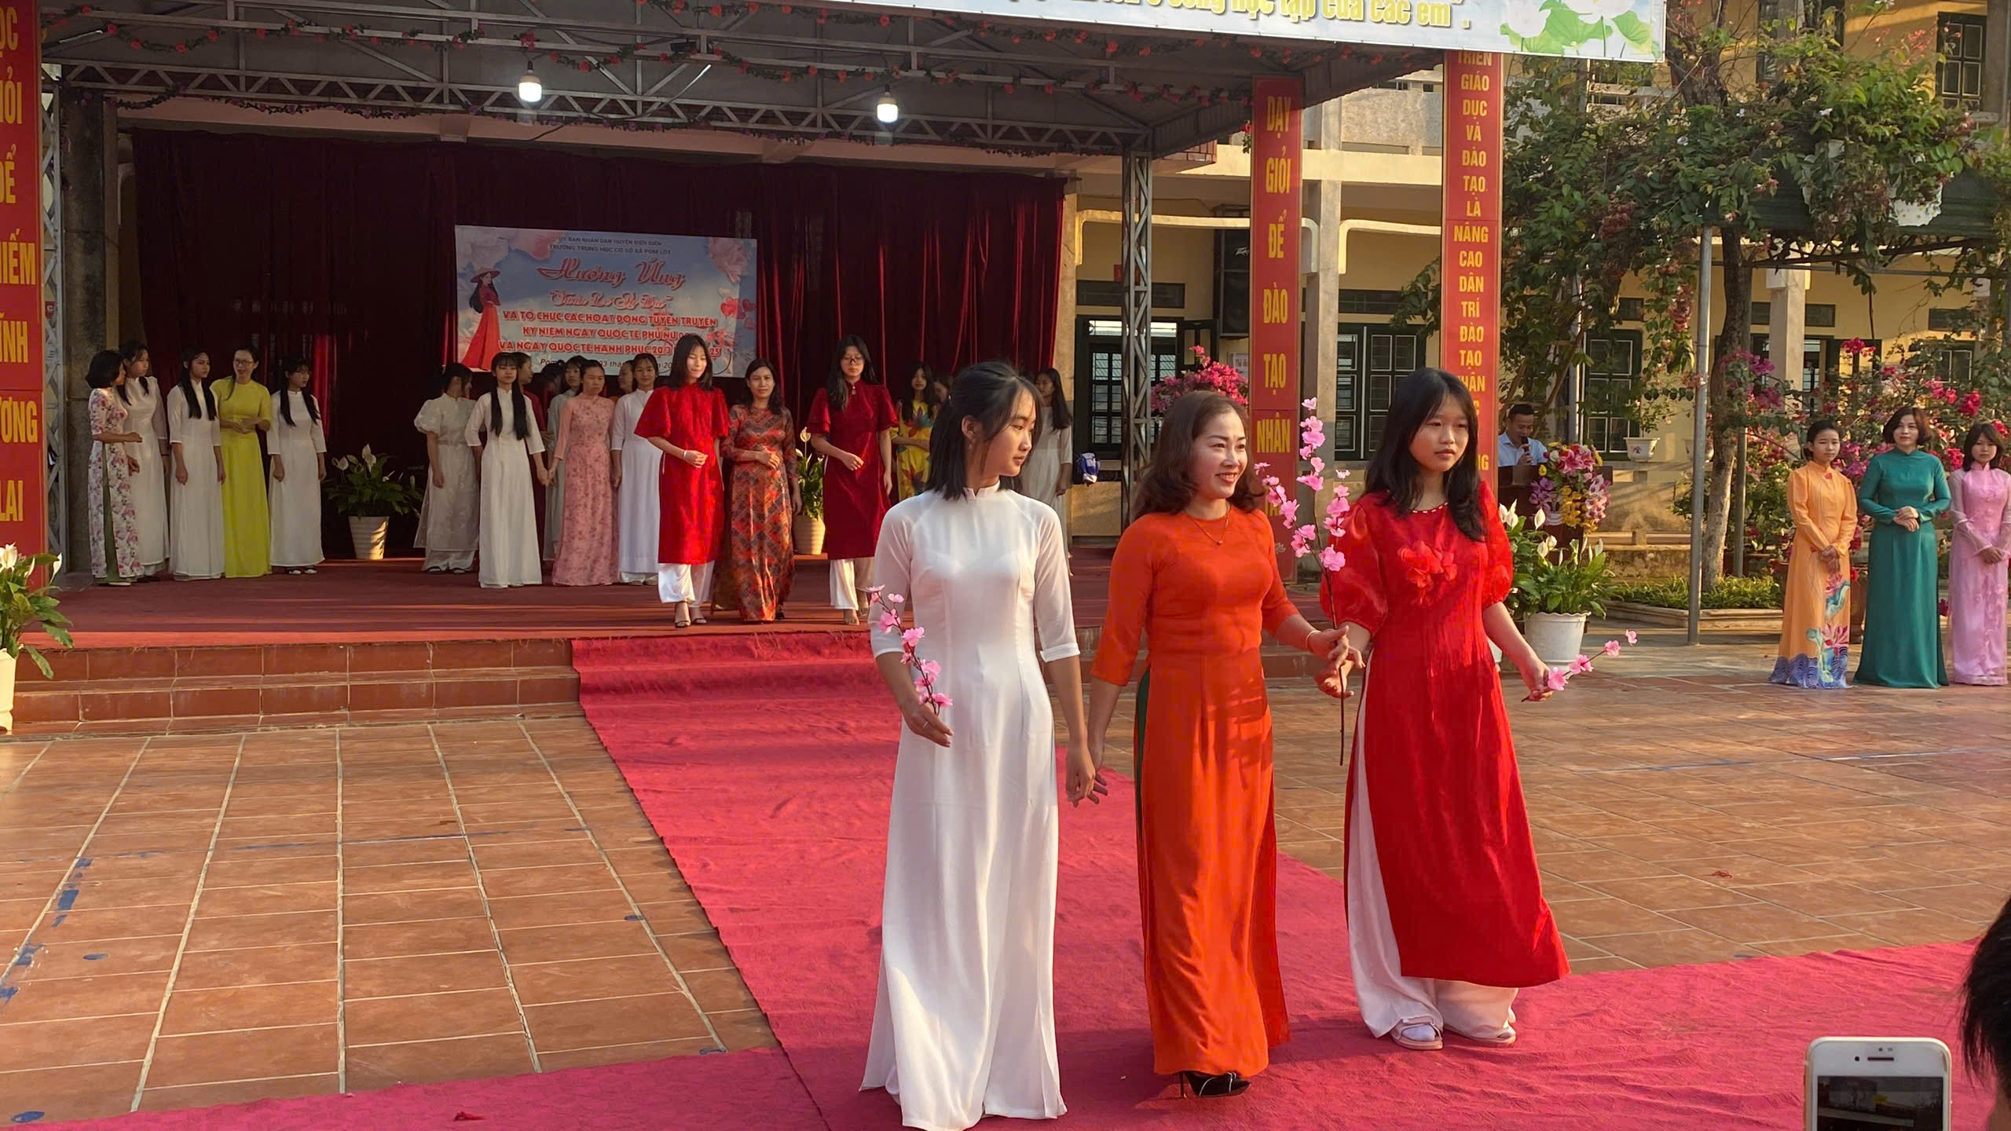
Hình ảnh cô giáo và học sinh lớp chủ nhiệm trình diễn áo dài
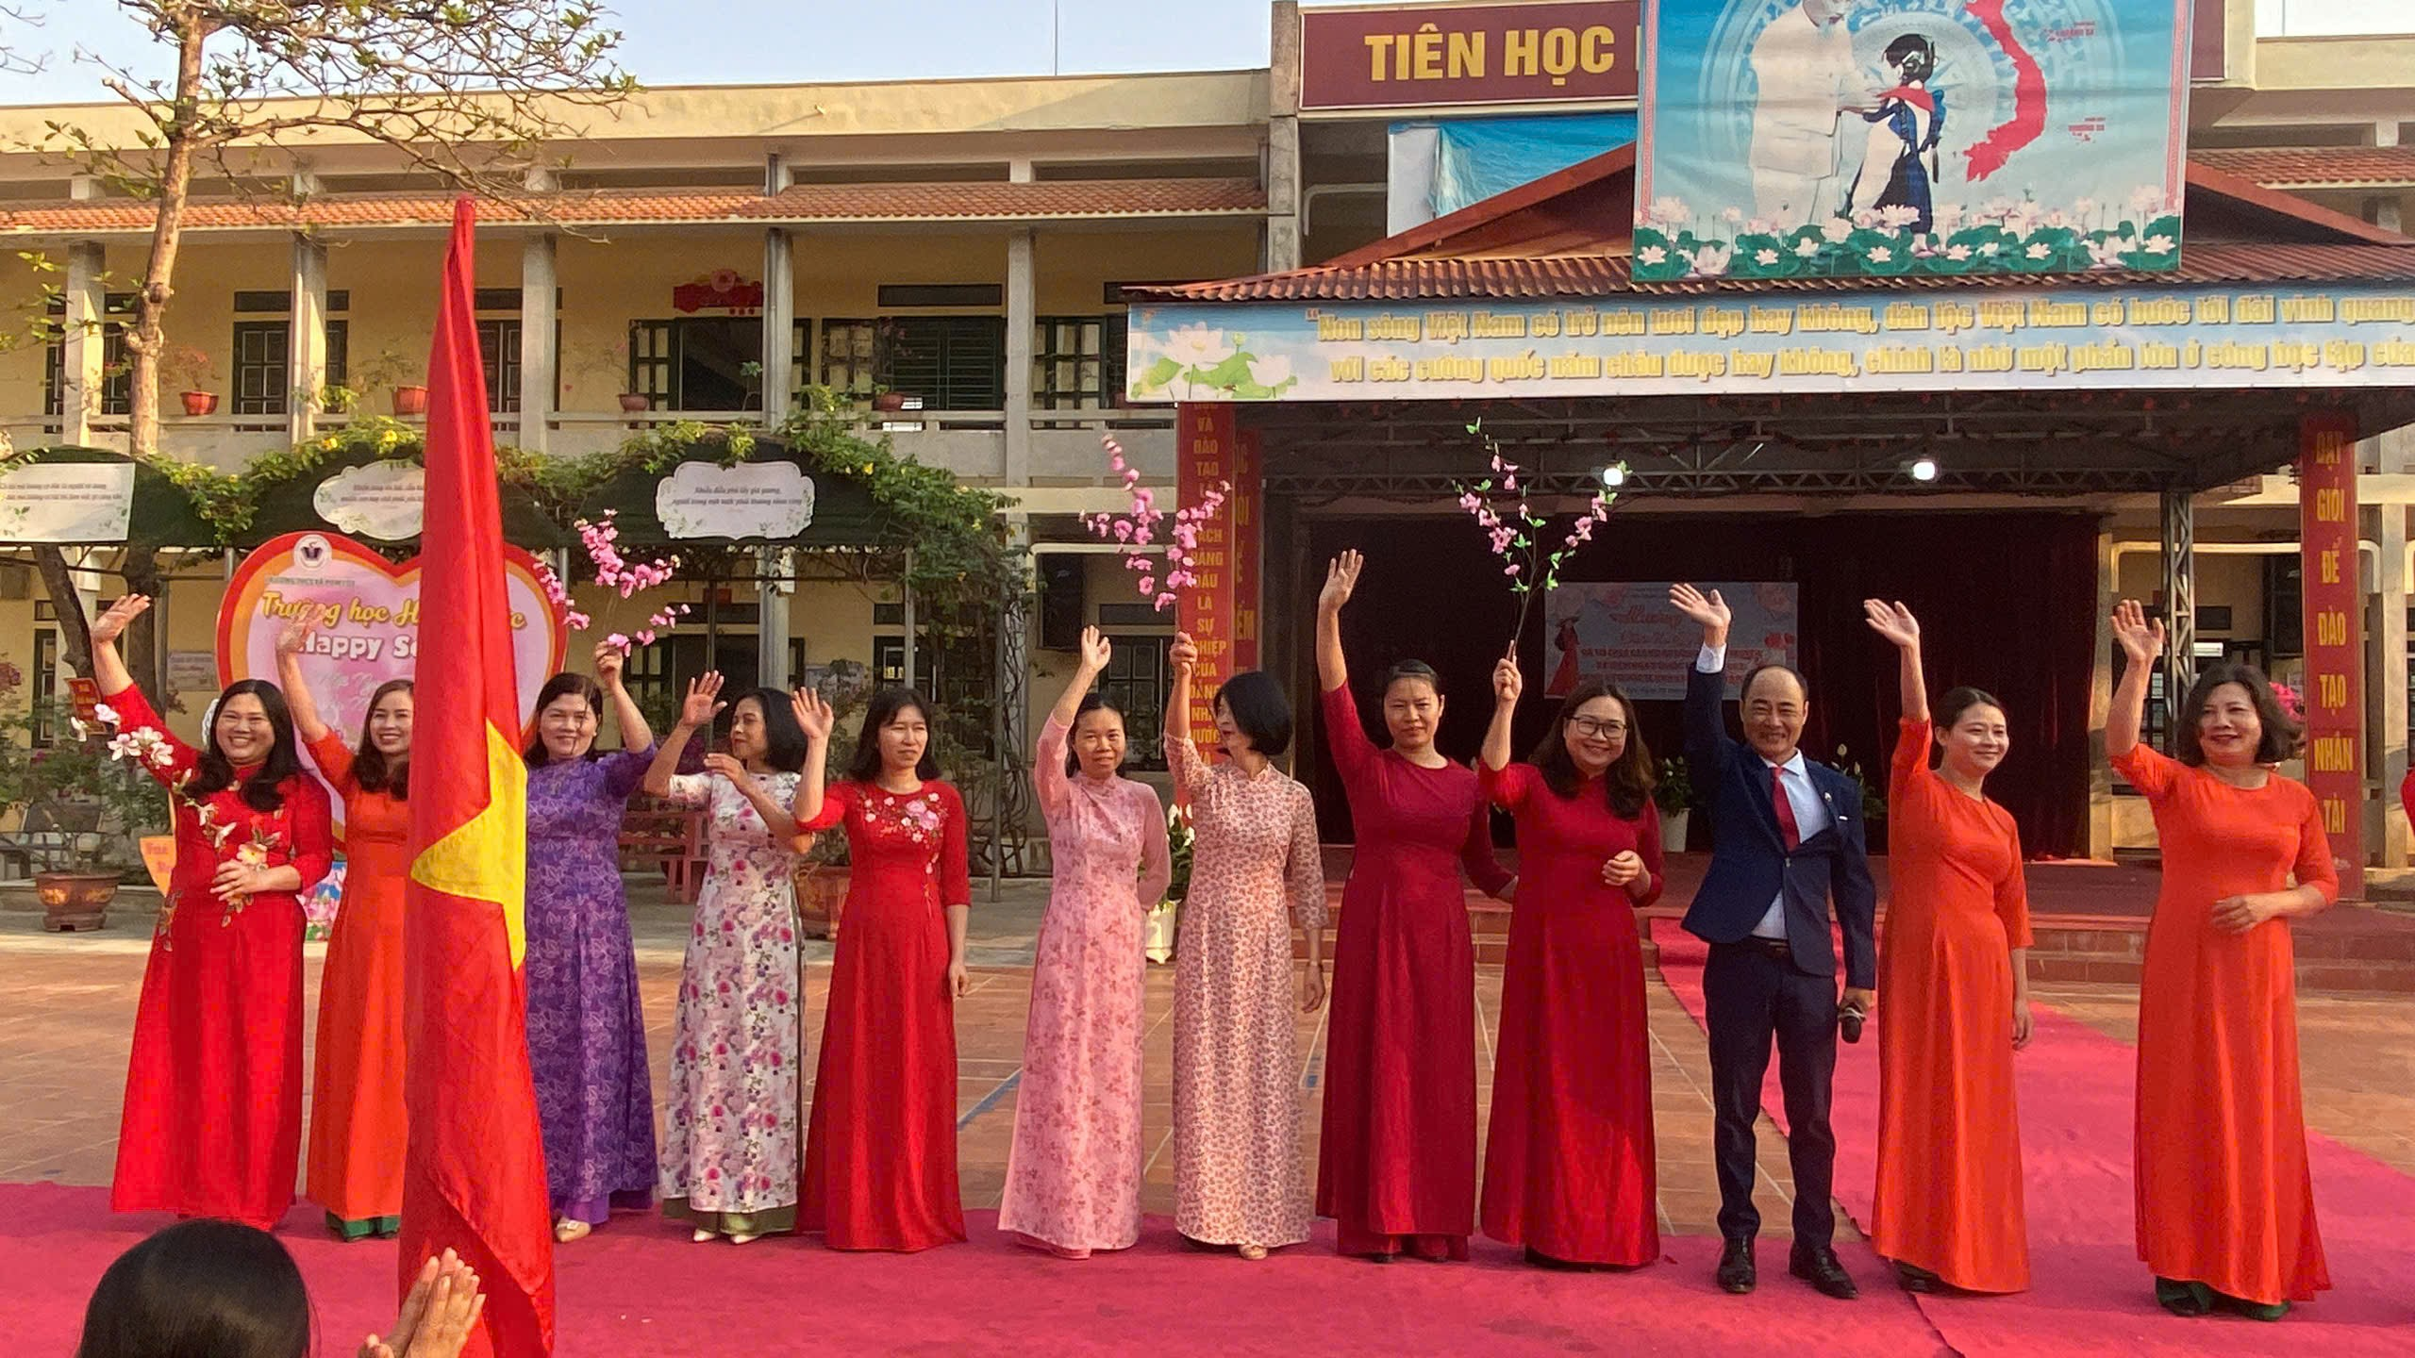
Các cô giáo và thầy Trần Hoài Nam trong tiết mục “Xinh tươi Việt Nam”
Ngoài việc hưởng ứng "Tuần lễ Áo dài", trường THCS xã Pom Lót còn tổ chức tuyên truyền kỷ niệm ngày Quốc tế Phụ nữ 8/3 và ngày Quốc tế Hạnh phúc 20/3.
Công đoàn nhà trường nhấn mạnh rằng việc hưởng ứng Tuần lễ Áo dài không chỉ là sự tôn vinh vẻ đẹp của áo dài Việt Nam, mà còn góp phần giáo dục truyền thống văn hóa dân tộc cho các em học sinh. Nhờ đó, thế hệ trẻ sẽ hiểu hơn về giá trị của trang phục truyền thống và tự hào về nét đẹp văn hóa Việt Nam.
Dưới đây là một số hình ảnh của buổi hoạt động
